PHÒNG GIÁO DỤC VÀ ĐÀO TẠO  TRƯỜNG THCS PHONG MỸ  Số: /HD-THCS | CỘNG HOÀ XÃ HỘI CHỦ NGHĨA VIỆT NAM  Độc lập - Tự do - Hạnh phúc  Phong Mỹ, ngày 24 tháng 4 năm 2023

HƯỚNG DẪN
Đánh giá và xếp loại chất lượng cán bộ quản lý, giáo viên, nhân viên và đánh giá chuẩn Hiệu trưởng, Phó Hiệu trưởng, chuẩn nghề nghiệp giáo viên
cuối năm học 2022-2023

Căn cứ Nghị định số 90/2020/NĐ-CP ngày 13 tháng 8 năm 2020 của Chính phủ quy định về đánh giá, xếp loại chất lượng cán bộ, công chức, viên chức;
Thực hiện Quyết định số 24/2021/QĐ-UBND ngày 12 tháng 4 năm 2021 của Ủy ban nhân dân tỉnh Thừa Thiên Huế ban hành Quy định về đánh giá, xếp loại chất lượng cán bộ, công chức, viên chức trên địa bàn tỉnh Thừa Thiên Huế;
Căn cứ Công văn số 164/PGDĐT ngày 21 tháng 4 năm 2023 của Phòng GD&ĐT Phong Điền, về việc hướng dẫn đánh giá và xếp loại chất lượng viên chức và người lao động hợp đồng theo Nghị định 68/2000/NĐ-CP cuối năm học 2022-2023;
Trường THCS Phong Mỹ hướng dẫn triển khai việc đánh giá, xếp loại chất lượng viên chức và người lao động hợp đồng theo Nghị định 68/2000/NĐ-CP cuối năm học 2022-2023 như sau:
I. Đánh giá và xếp loại chất lượng cán bộ quản lý, giáo viên, nhân viên
- Đối tượng áp dụng:
Cán bộ quản lý, giáo viên, nhân viên và người lao động hợp đồng theo Nghị định 68/2000/NĐ-CP làm việc tại trường THCS Phong Mỹ.
2. Nội dung, trình tự, thủ tục đánh giá, xếp loại chất lượng cán bộ quản lý, giáo viên và nhân viên:
2.1. Nội dung đánh giá, xếp loại
Thực hiện theo Điều 7 của Quyết định số 24/2021/QĐ-UBND ngày 12 tháng 4 năm 2021 của UBND tỉnh Thừa Thiên Huế.
2.2. Trình tự, thủ tục đánh giá, xếp loại
a) Đối với Hiệu trưởng, Phó Hiệu trưởng
- Làm báo cáo tự đánh giá kết quả công tác theo nhiệm vụ được giao theo mẫu số 4.
- Trình bày báo cáo tự đánh giá kết quả công tác theo nhiệm vụ được giao tại cuộc họp Hội đồng sư phạm, các thành viên dự họp tham gia góp ý, các ý kiến được ghi vào biên bản cuộc họp. (Cuộc họp sẽ có lịch sau, dự kiến từ 12 đến 14/5/2023)
- Đại diện lãnh đạo trường tổng hợp ý kiến và thống nhất đánh giá tại cột (5) của bản tự đánh giá để gửi lên Trưởng phòng đánh giá Hiệu trưởng và Phó Hiệu trưởng.
b) Đối với giáo viên, nhân viên
- Làm báo cáo tự đánh giá kết quả công tác theo nhiệm vụ được giao theo mẫu số 5.
- Trình bày báo cáo tự đánh giá kết quả công tác theo nhiệm vụ được giao tại cuộc họp tổ CM, VP, các thành viên dự họp tham gia góp ý, các ý kiến được ghi vào biên bản cuộc họp. (Cuộc họp sẽ có lịch sau)
- Tổ trưởng tổng hợp ý kiến và thống nhất đánh giá tại cột (5) của bản tự đánh giá để gửi lên Hiệu trưởng làm căn cứ đánh giá giáo viên và nhân viên. (Lưu ý tỉ lệ GVNV được đánh giá Hoàn thành xuất sắc nhiệm vụ không quá 20% tổng số thành viên của tổ; Mỗi tổ CM đánh giá 1 hoặc 2 người HTXSNV)
3. Nguyên tắc chấm điểm, xếp loại chất lượng cán bộ quản lý, giáo viên và nhân viên:
3.1. Đánh giá qua phần mềm
- Tất cả CBGVNV đăng nhập vào trang https://nhansu.thuathienhue.gov.vn để tiến hành tự đánh giá HKI, KHKI theo các bước như sau:
Bước 1: Vào mục Hồ sơ cá nhân chọn Đánh giá xếp loại.
Bước 2: Tiến hành đánh giá
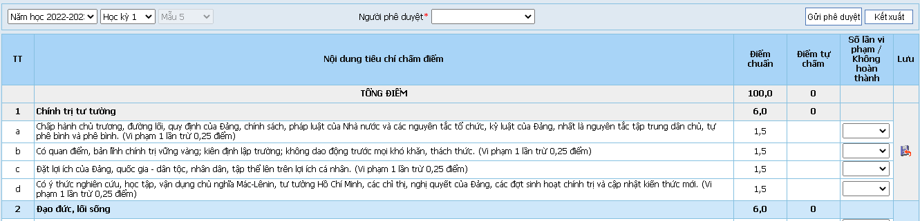
Chọn Học kỳ 1 để tiến hành đánh giá HKI, ở ô Người phê duyệt chọn tên tổ trưởng của mình; đối với tổ trường thì chọn tên của Phó Hiệu trưởng. Tiến hành đánh giá từng tiêu chí của từng nội dung và bấm vào biểu tường save trước khi sang nội dung tiếp theo. Sau khi hoàn thành đánh giá các nội dung thì bấm vào nút Gửi phê duyệt. Đánh giá Học kỳ 2 thực hiện tương tự.
Bước 3 In phiếu đánh giá cả năm
Vào mục học kỳ chọn cả năm sau đó bấm kết xuất để tải phiếu đánh giá về và điều chỉnh phần đầu, phần cuối đúng theo nội dung mẫu số 4 và mẫu số 5 (Điều chỉnh phần màu đỏ )
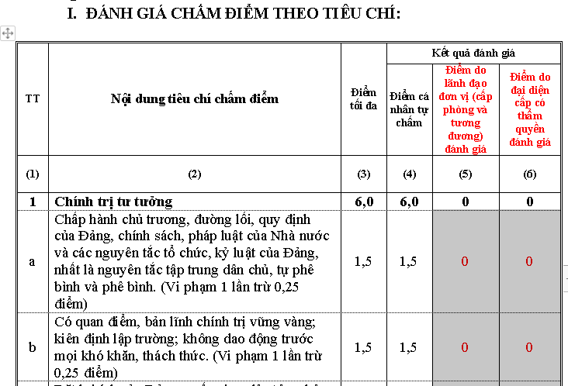
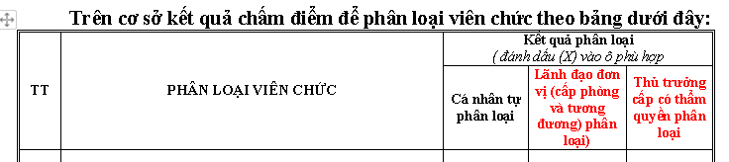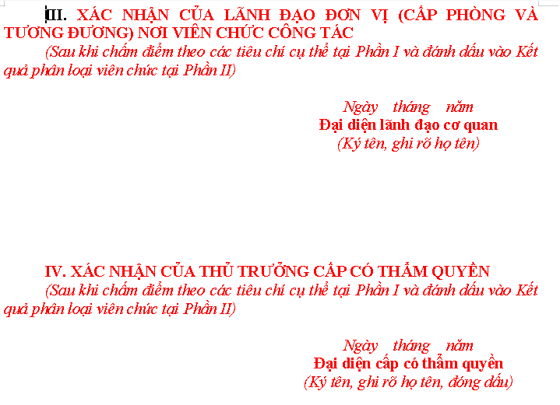
3.2. Đánh giá bằng phiếu theo mẫu số 4, 5
Các tổ CM và VP tiến hành họp tổ chức góp ý, thống nhất đánh giá để tổ trưởng làm căn cứ đánh giá vào phiếu tại cột (5) cho từng thành viên của tổ mình.
Sau khi đánh giá vào phiếu xong, các tổ trưởng tiến hành cập nhật kết quả đánh giá của các thành viên tổ mình lên phần mềm.
Đối với các tổ trưởng, Phó hiệu trưởng sẽ căn cứ ý kiến, sự thống nhất của tổ để tiến hành đánh giá vào cột (5) và cập nhật kết quả từ phiếu lên phần mềm.
Hiệu trưởng căn cứ kết quả từ phiếu của các tổ gửi lên để tiến hành đánh giá CBGVNV toàn trường trừ Phó Hiệu trưởng và cập nhật kết quả lên phần mềm.
I. Về đánh giá chuẩn
1. Các văn bản để triển khai thực hiện đánh giá chuẩn hiệu trưởng, phó hiệu trưởng và giáo viên:
- Thông tư số 14/2018/TT-BGDĐT ngày 20/7/2018 ban hành quy định chuẩn hiệu trưởng cơ sở giáo dục phổ thông (CSGDPT) và Thông tư số 20/2018/TT-BGDĐT ngày 22/8/2018 ban hành quy định chuẩn nghề nghiệp giáo viên CSGDPT
2. Trình tự, thủ tục và thẩm quyền đánh giá chuẩn hiệu trưởng, phó hiệu trưởng và giáo viên:
2.1. Thực hiện theo các Thông tư và hướng dẫn
a) Đối với Hiệu trưởng và Phó Hiệu trưởng

Bước 1: Hiệu trưởng và Phó hiệu trưởng nghiên cứu Thông tư số 14/2018/TT-BGDĐT, đọc kỹ nội dung yêu cầu các mức của từng tiêu chí, đối chiếu cẩn thận với các minh chứng, đánh giá ở mức nào thì có minh chứng ở mức đó đi kèm và ghi vào ô minh chứng (Có gợi ý minh chứng đính kèm) và kết quả trong thực hiện nhiệm vụ của HT, PHT trong năm học, tự đánh giá (đánh dấu x) các mức chưa đạt (CĐ); Đạt (Đ); Khá (K); Tốt (T) vào phiếu tự đánh giá (Biểu mẫu 1).
Bước 2: Phát phiếu lấy ý kiến của giáo viên, nhân viên trong trường để GV,NV chấm điểm cho HT, PHT theo các tiêu chí trong phiếu bằng cách khoanh tròn vào chỉ 1 ô tương ứng với mức đạt được ở mỗi dòng. Trong bảng có 4 mức đạt được là: 1: Hoàn toàn không đồng ý ; 2: Ít đồng ý; 3: Tương đối đồng ý; 4: Hoàn toàn đồng ý. (Biểu mẫu 2)
Bước 3: Tiến hành tổng hợp kết quả chấm điểm của GV,NV đối với HT, PHT. Thành phần tổng hợp gồm HT, PHT, Thư ký Hội đồng trường, Trưởng ban Thanh tra trường học.
Bước 4: Hoàn thiện hồ sơ gửi về Phòng theo quy định.
b) Đối với đội ngũ giáo viên.
Bước 1: Giáo viên nghiên cứu Thông tư số 20/2018/TT-BGDĐT, đọc kỹ nội dung yêu cầu các mức của từng tiêu chí, đối chiếu cẩn thận với các minh chứng, đánh giá ở mức nào thì có minh chứng ở mức đó đi kèm và ghi vào ô minh chứng (Có gợi ý minh chứng đính kèm) và kết quả trong thực hiện nhiệm vụ của giáo viên trong năm học, tự đánh giá (đánh dấu x) các mức chưa đạt (CĐ); Đạt (Đ); Khá (K); Tốt (T). (Biểu mẫu 3 trong file mẫu GV)
Bước 2: Giáo viên trong tổ CM đọc kỹ nội dung yêu cầu các mức của từng tiêu chí, đối chiếu cẩn thận với các minh chứng và kết quả trong thực hiện nhiệm vụ của giáo viên trong năm học, đánh giá đồng nghiệp trong tổ bằng cách điền vào kết quả đạt được các mức chưa đạt (CĐ); Đạt (Đ); Khá (K); Tốt (T) vào bảng (Biểu mẫu 4 trong file mẫu GV)
Bước 3: Tổ chuyên môn tổng hợp kết quả đánh giá đồng nghiệp và ghi kết quả bằng tối thiểu là 2/3 số người trong tổ đánh giá. (Biểu mẫu 5,6 trong file mẫu GV)
Ví dụ: Giáo viên A có 6 giáo viên trong tổ tham gia đánh giá thì giáo viên A được tổng hợp như sau:
- Loại Tốt khi có 4 phiếu xếp tốt trở lên;
- Loại khá khi có 4 phiếu vừa tốt vừa khá trở lên;
- Loại đạt khi có dưới 4 phiếu vừa tốt vừa khá và không quá 2 phiếu chưa đạt;
- Chưa đạt là các GV còn lại.
Bước 4: Tổ chuyên môn hoàn thiện hồ sơ gửi nhà trường theo quy định, hồ sơ gồm:
- Phiếu GV tự đáng giá (Biểu mẫu 3)
- Phiếu GV đánh giá đồng nghiệp (Biểu mẫu 4)
- Phiếu tổng hợp kết quả đánh giá của đồng nghiệp (Biểu mẫu 5, 6)
2.2. Thực hiện đánh giá trên mạng
Tiến hành đăng nhập vào trang https://temis.csdl.edu.vn/ để cập nhật kết quả đánh giá tại mục 2.1 ở trên.
Giáo viên thực hiện trước, các tổ trưởng tiến hành đánh giá cho GV của tổ mình. Cuối cùng là Hiệu trưởng đánh giá PHT và GV.
Thời gian hoàn thành trên mạng vào cuối tháng 5/2023.
III. Thời gian thực hiện
- HT, PHT, giáo viên hoàn thành việc tự đánh giá trước ngày 11/5/2023
- Các tổ trưởng CM nhận phiếu để đánh giá HT, PHT và đồng nghiệp tại cô Lan và tiến hành đánh giá ngày 11/5/2023.
- Các tổ chuyên môn tổng hợp kết quả đánh giá đồng nghiệp và gửi hồ sơ về trường tại Hiệu trưởng ngày 15/5/2023.
- Trường tổng hợp kết quả chấm điểm HT, PHT và gửi hồ sơ đánh giá chuẩn HT, PHT, và GV về Phòng ngày 16, 17/5/2023.
Trong quá trình thực hiện, nếu có vướng mắc phát sinh, cần phản ánh kịp thời về Hiệu trưởng để phối hợp thực hiện./.

Nơi nhận:  - Lãnh đạo và GVNV trường;  - Đăng tải Website trường;  - Lưu: VT. | HIỆU TRƯỞNG  Mai Hồng Phi

